|  |  |  |
| --- | --- | --- |
|  |  |  |

**INFI – Protokoll**

**Datenbanken**



"[Dieses Foto](https://observatory.tec.mx/edu-news/university-of-waterloo-launches-institute-ai)" von Unbekannter Autor ist lizenziert gemäß [CC BY-SA-NC](https://creativecommons.org/licenses/by-nc-sa/3.0/)

**Ausgeführt von:**

Vorname Nachname

Wien, am 28.09.2022

Inhaltsverzeichnis

1 Ebene 1/ Überschrift erster Gliederungspunkt 9

1.1 Ebene 2/ Erster Unterabschnitt 9

1.2 Ebene 2/ Zweiter Unterabschnitt 9

1.2.1 Ebene 3/ 1. 9

1.2.2 Ebene 3/ 2. 9

2 Ebene 1/ Überschrift zweiter Gliederungspunkt 9

2.1 XXX 9

2.1.1 YYY 9

2.1.2 YYY 9

2.2 XXX 9

3 Datenaufbereitung und Auswertungsmethoden 9

Abbildungsverzeichnis 12

Tabellenverzeichnis 13

Literaturverzeichnis 14

Anhang 15

# SQL importieren einer csv datei

## DB Browser import

Ein Bild, das Text enthält.

Um eine Datenbank zu erzeugen müssen wir eine CSV Datei importieren

## Import einstellungen

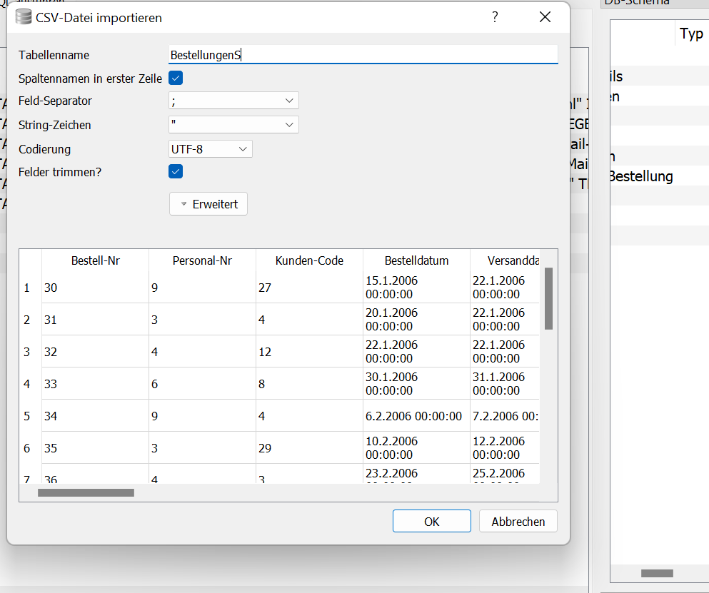

Man sollte jede datei auf ihre Codierung anpassen (siehe bild:UTF8)

### Ergebnis

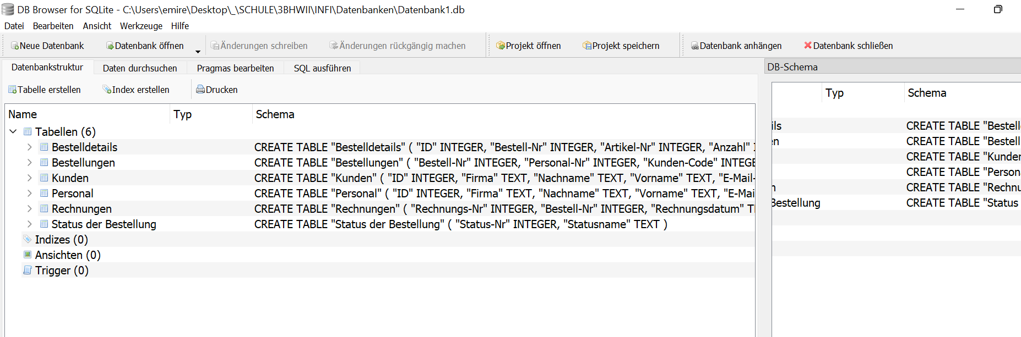

### Ebene 3/ 2.

Standardtext

# Auf Pythonanywhere Importieren

## Import

Rufen sie die Website auf.

Importieren sie die Datenbank auf Pythonanywhere

Öffnen sie die BASH

Commant ls

Danach die Datei auswählen

Mit den Befehl

Sqlite3 (datenbank name)

Ein Bild, das Text enthält.

### YYY

### YYY

## XXX

# WSL installieren

Ein Bild, das Text enthält.

Installation von Debian:

Über die Windows PowerShell

Ein Bild, das Text enthält.

Video 1

GIT und GITHUB ist ein version Control System VCS

Wozu? um in einer Softwareteam zusammen zu arbeiten

Git Jeder kann zugriff auf github haben

Eines der bekanntesten control systems

GIT ist euer Command line tool (LOKAL)

GITHUB ist das was online zur Verfügung steht

Repository das Projektverzeichnis

Fork ist eine Kopie eines Repository

Pull request kommt zu einem Entwickler ihm wird eine Anfrage gestellt ob der Autor Änderungen vornehmen darf (für die Zusammenarbeit)

Commants

Init lege ein leere Verzeichnis an

add ich adde ein file zu meinem Repository dazu

status zeigt an ob es aktuell ist etc

commit ich übertrage die Änderungen zu meinem Repository

reset ich mache das commit rückgängig

log logfiles

branch sind die Verzweigungen

checkout das ich zu einer bestimmten Verzweigung navigiere

merge ich verbinde 2 mensions

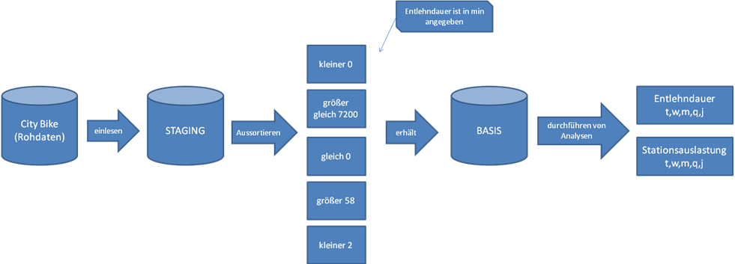

Abbildung : Vorgehensweise zur Datenaufbereitung (eigene Darstellung)

Es können für die Erhebung von Daten grundsätzlich vier Skalenniveaus unterschieden werden, die in Tabelle 1 zusammengefasst sind.

|  |  |  |
| --- | --- | --- |
| **Maßstabsart, Meßniveau** | **Beschreibung** | **Anwendungsbeispiele** |
| Nominal- Skalen | Zuordnung von Merkmalsausprägungen | Geschlecht, Augenfarbe, Nationalität, PKW-Besitz |
| Ordinal-Skalen | Rangreihe zur Ordnung von Merkmalsausprägungen ohne Abstandsangaben | Präferenz, Verwendungshäufigkeit, z.B.: besser, größer, mehr, schlechter, kleiner, weniger |
| Intervall-Skalen | Rangreihe mit festen Abständen zwischen den Messwerten | Notenskala von 1 bis 6, Tabelle im Sport |
| Verhältnis-Skalen | Rangreihe mit festen Abständen und einem absoluten Nullpunkt | Gewichts-Skalen,  Längen-Skalen,  Umsatz |

Tabelle : Maßstabsarten, entnommen aus (Bamberg/Baur, 2006) S.XX

TEXT, TEXT, TEXT, TEXT, TEXT, TEXT, TEXT, TEXT, TEXT, TEXT, TEXT, TEXT, TEXT, TEXT, TEXT, TEXT, TEXT, TEXT, TEXT, TEXT, TEXT, TEXT, TEXT, TEXT, TEXT, TEXT, TEXT, TEXT, TEXT, TEXT, TEXT, TEXT, TEXT, TEXT, TEXT, TEXT, TEXT, TEXT, TEXT, TEXT, TEXT, TEXT, TEXT, TEXT, TEXT, TEXT, TEXT, TEXT, TEXT, TEXT, TEXT, TEXT, TEXT, TEXT, TEXT, TEXT, TEXT, TEXT, TEXT, TEXT, TEXT, TEXT, TEXT, TEXT, TEXT, TEXT, TEXT, TEXT, TEXT, TEXT, TEXT, TEXT, TEXT, TEXT, TEXT, TEXT, TEXT, TEXT, TEXT, TEXT, TEXT, TEXT, TEXT, TEXT, TEXT, TEXT, TEXT, TEXT, TEXT, TEXT, TEXT, TEXT, TEXT, TEXT, TEXT, TEXTTEXT, TEXT, TEXT, TEXT, TEXT, TEXT, TEXT, TEXT, TEXT, TEXT, TEXT, TEXT, TEXT, TEXT, TEXT, TEXT, TEXT, TEXT, TEXT, TEXT, TEXT, TEXT, TEXT, TEXT, TEXT, TEXT, TEXT, TEXT, TEXT, TEXT, TEXT, TEXT, TEXT, TEXT, TEXT, TEXT, TEXT, TEXT, TEXT, TEXT, TEXT, TEXT, TEXT, TEXT, TEXT, TEXT, TEXT, TEXT

|  |  |  |
| --- | --- | --- |
| Art des Verfahrens | Bezeichnung | Anwendungsbeispiele |
| Verfahren zur Abhängigkeitsanalyse | Regressionsanalyse | Veränderung der Absatzmenge bei 10%iger Werbeetaterhöhung |
| Varianzanalyse | Einfluss der Absatzwegewahl auf die Lieferantenzuverlässigkeit und Liefergenauigkeit |
| Verfahren zur Klassifizierung und Typisierung | Clusteranalyse | Lesertypen einer bestimmten Zeitschrift |
| Diskriminanzanalyse | Unterschiede zwischen Rauchern und Nichtrauchern |
| Verfahren zur Zusammenhangsanalyse | Faktorenanalyse | Reduktion der Nutzenerwartungen beim Autokauf auf wenige relevante Faktoren |
| Korrelationsanalyse | Zusammenhang zwischen Einzelimages von Abteilungen eines Warenhause |

Tabelle : Wichtige Verfahren der Datenanalyse, in Anlehnung an (Bamberg/Baur, 2006) (Lohninger, 2012)

# Abbildungsverzeichnis

Abbildung 1: Vorgehensweise zur Datenaufbereitung (eigene Darstellung) 9

# Tabellenverzeichnis

Tabelle 1: Maßstabsarten, entnommen aus Meyer (1996) S.39 10

Tabelle 2: Wichtige Verfahren der Datenanalyse, in Anlehnung an Meyer (1996) S.48 11

# Literaturverzeichnis

Bamberg/Baur. (2006). *Oldenbourg Lehr- und Handbücher der Wirtschafts- und Sozialwisssenschaft.*

Earth policy Institute, Janet Larsen. (18. 02 2015). *Bicycle Share Fact Sheet*. Von http://www.earth-policy.org/images/uploads/press_room/Bicycle_Share.pdf abgerufen

Lohninger, H. (2012). *Grundlagen der Statistik*. Abgerufen am 28. 04 2015 von http://www.statistics4u.info/fundstat_germ/

*ZAMG - Zentralanstallt für Meteorologie und Geodynamik*. (20. 03 2015). Abgerufen am 21. April 2015 von http://www.zamg.ac.at/cms/de/klima/klimauebersichten/jahrbuch

# Anhang